软件安全考试大纲
- 概述 不考

- 缓冲区溢出基础
  - 缓冲区溢出原理：放入缓冲区的数据大小超过了原有的缓冲区大小，导致其他部分的数据被覆盖
  - 进程内存空间分区：代码区（二进制机器代码）、数据区（全局变量等）、栈区（函数栈帧、函数调用关系）、堆区（动态分配内存）
  - 系统栈的工作原理—内存的不同用途：
寄存器与函数栈帧：ESP和EBP控制函数栈帧；栈帧中保存：局部变量、栈帧状态值（EBP）、函数返回地址（RETN）。这样记忆：从底到高，分别是retn函数返回地址、ebp栈帧状态值、局部变量。
  - 函数栈帧、函数调用原理
函数调用： 参数入栈（从右向左），返回地址入栈（call的下一条指令），跳转代码（二者由call统一进行），保存当前栈帧的状态值（push EBP），将当前栈帧切换到新栈帧（mov ESP，EBP），给新栈帧分配空间（SUB EBP，48）
栈帧：靠ESP和EBP控制
函数返回：保存返回值（EAX），弹出当前栈帧（修改ESP、EBP），跳转。
- 字符串安全
  - 常见的字符串操作错误: 空结尾、无边界复制、截断、差一处理、数组越界、数据使用不当
  - 不安全字符串API：gets、strcpy、sprintf
  - 字符串问题导致的安全漏洞：缓冲区溢出、程序栈（栈粉碎，栈中原本内容被破坏）、代码注入（注入恶意代码，shellcode）、弧注入（没有代码被注入，而是利用已有代码，注入控制流。该方法不破坏栈帧，难以检测）
  - 缓解与防范措施：静态与动态
静态：（1）输入长度验证（length），（2）使用strlcpy和strlcat，更安全，确保结果非空结尾；（3）使用新的安全规范函数
动态：（1）不需丢弃多余的数据；（2）如果输入被限制，可能导致内存耗尽，造成Dos攻击
- 软件漏洞基础
  - 软件漏洞的概念
漏洞和bug的对比：
（1）bug：功能性逻辑缺陷。
（2）漏洞：安全性逻辑缺陷
  - 软件漏洞的危害
包括：
（1）无法正常使用
（2）引发恶性事件
（3）关键数据丢失
（4）秘密信息泄露
（5）被安装木马病毒
  - 软件漏洞出现的原因
包含：
（1）小作坊式的软件开发
（2）赶进度带来的弊端
（3）被轻视的软件安全测试
（4）淡薄的安全思想
（5）不完善的安全维护
从开发（小作坊、安全意识、赶进度）、测试、维护的角度
- 漏洞利用技术
  - Shellcode与exploit的概念
Shellcode：指缓冲区溢出过程中植入进程的代码
Exploit：指代码植入过程，或漏洞利用过程
  - 栈帧移位与jmp esp
栈帧移位：指程序每次装入运行时，其地址会发生变换。由于移位的现象，导致静态地址的输入下，shellcode的注入攻击不能每次都成功，无法适应动态内存的变化。
Jmp esp：由于上述静态地址输入情况下的弊端，可以借助ESP来适应内存动态变化！思想如下：由于ESP在每次函数执行完，函数栈帧清除时，指向返回地址的下一个位置，该相对位置不受栈帧移位的变化！那么，可以将shellcode注入在紧跟返回地址（返回地址被覆盖为JMP ESP）之后，并通过JMP ESP的方式，调用shellcode！该方法不受内存变化的影响。示意图如下：
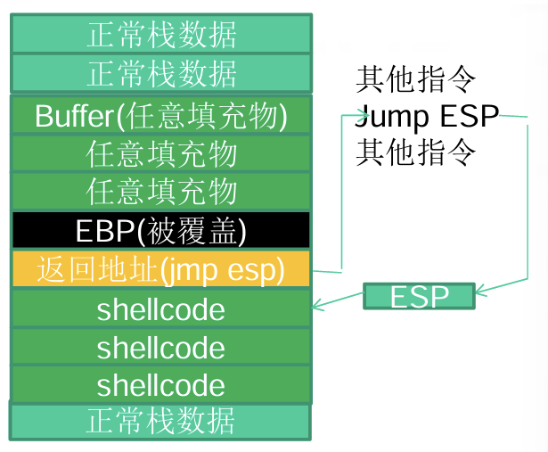
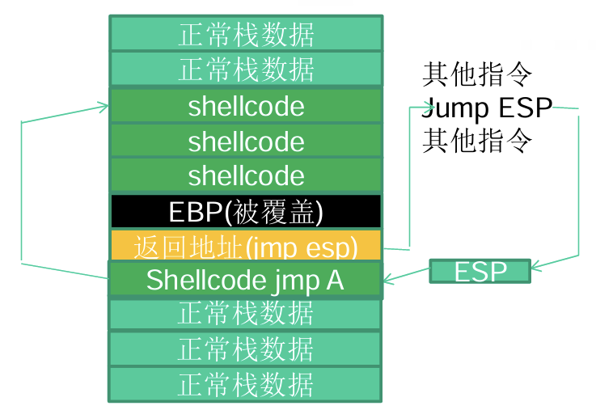
但是，上面这种shellcode放入缓冲区的布置，会有一些问题：万一系统进行push操作，可能会破坏shellcode数据！我们可以选择抬高栈顶（修改ESP），以保护shellcode！或者，在shellcode之前添加多个NOP，增加“靶子面积”。同样地，如果retn指令不确定位置，也可以放置多个retn，以确保命中。
  - 缓冲区的组成
填充物：可以是任何值，但是一般用NOP指令对应的0x90来进行填充
淹没返回地址的数据：可以是跳转指令的地址，shellcode的起始地址，或者近似的shellcode地址
Shellcode：可执行的机器代码
- 漏洞挖掘与模糊测试
  - fuzz测试的概念与主要目标
fuzz概念：利用“暴力”来实现对目标程序的自动化测试，用例往往是带有攻击性的畸形数据，用以触发各种类型的漏洞
fuzz目的：崩溃 crash、中断break、销毁destroy（CBD）fuz的目的
优点是很少出现误报。
  - 文件格式fuzz测试的主要步骤
（1）以一个正常的文件模板作为基础，按照一定规则产生一批畸形文件
（2）将畸形文件逐一送入软件进行解析，并监视软件是否会抛出异常
（3）记录软件产生的错误信息，如寄存器状态、栈状态等
（4）用日志或其他UI形式向测试人员展示异常信息，以进一步鉴定这些错误是否能被利用
  - Smart fuzz的主要特征
（1）面向逻辑：明确测试目标是文件的程序逻辑
（2）面向数据类型：比如算术型、指针型、字符串。这样产生的畸形数据通常都是有效的
（3）基于样本：以合法的样本为基础，进行修改。但是这种方法不能测试样本文件里没有包含的数据结构

- 指针安全
  - 基本概念
指针安全是通过修改指针值来利用程序漏洞的方法的统称。比如覆盖函数指针、修改对象指针。
指针利用的前提：目标和当前指针位于一个段！比如，缓冲区和函数指针都未初始化，因此都存在于BSS段。
  - 修改指令指针
Instruction Counter(或称为Program Counter)存储了将要执行的下一条指令地址。
IC不能被直接访问。IC在顺序执行代码时递增，也可以由控制转移指令间接修改，比如jmp、call、retn
IC的下一个值，存储在内存中，其可以被改变。可以通过函数指针调用（间接引用）。通过函数指针，可以间接地调用函数，即不是直接通过函数名来调用

  - 内存任意写技术
借助指针变量进行赋值。间接的函数引用与无法在编译期间决定的函数调用可以被利用。
  - 虚函数
C++类的成员函数可被声明为virtual的，虚函数。一个类可以有多个虚函数；入口地址统一保存在虚表（vtable）中。虚函数只有通过对象指针的引用才能显示出其动态调用的特性。
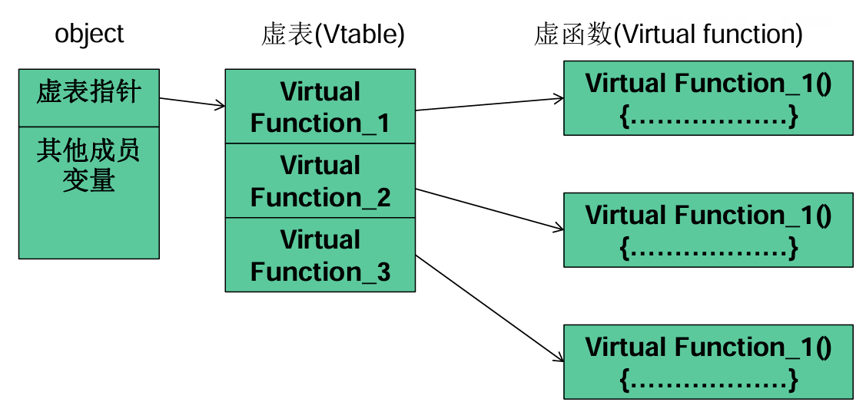
Tip：虚表指针在首个成员变量地址之前。
可行的一种攻击方式：
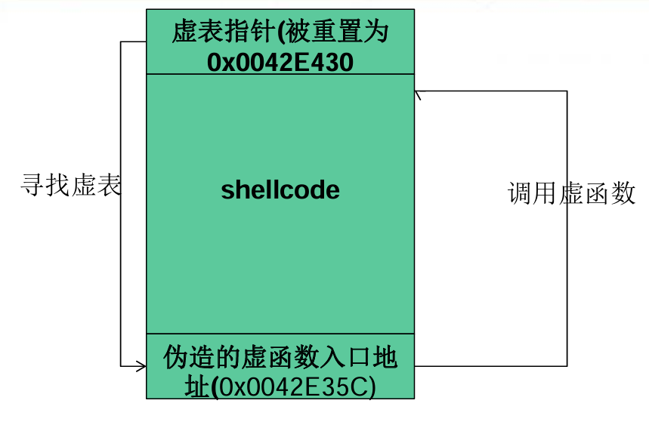
重置虚表指针，跳转虚假的虚表地址（实际为shellcode起始地址），再跳转至shellcode，执行代码。
  - SEH
S.E.H即异常处理结构体(Structure Exception Handler)
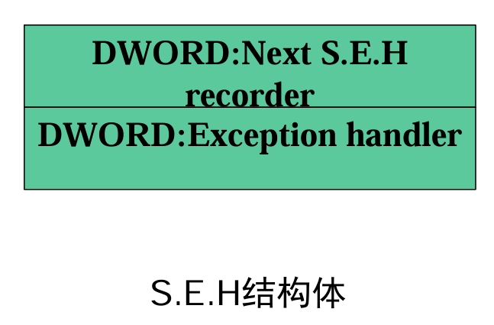
有一个指向下一个SEH的指针，还有一个指向异常处理函数的指针。这样就可以构建一个SEH链表：
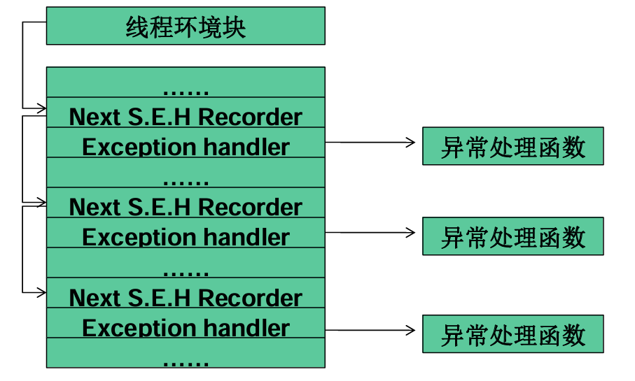
当线程初始化时，会自动向栈中安装一个S.E.H，作为线程默认的异常处理。栈中一般会同时存在多个S.E.H。
栈中的多个S.E.H通过链表指针在栈内由栈顶向栈底串成单向链表，位于链表最顶端的S.E.H通过 T.E.B(线程环境块)0字节偏移处的指针标识。
异常处理时，从最近的SEH开始，依次往下处理。如果都没处理成功，会采用默认的异常处理函数：退出程序。
思路：将异常处理函数的指针，替换成shellcode的指针。
SafeSEH和SEHOP，微软的新seh，无法被利用了。
  - Windows内存安全机制：GS编译、DEP、Heap cookie、Safe Unlink、ASLR
（1）GS编译：在函数返回地址前，首先检测Security Cookie是否被覆盖。Security Cookie的副本被存放在内存的.data段，用于进行比较。这个验证过程称为security check。
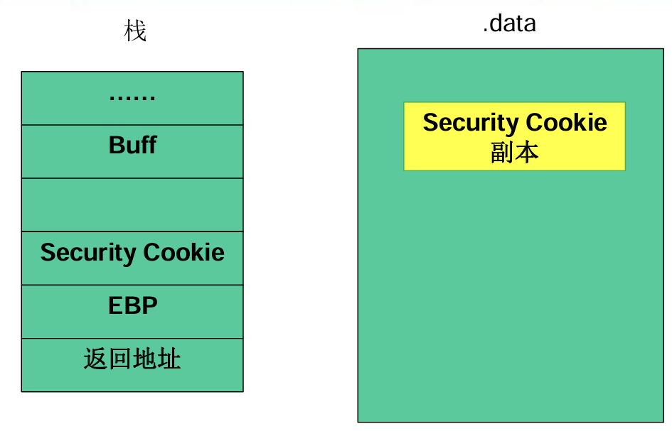
当检测到栈中发生溢出时，系统将进入异常处理流程，函数不会正常返回，ret指令也不会被执行。
（2）DEP(Data Execution Protection)，数据执行保护，将数据部分标识为不可执行，阻止了栈、堆和数据节中攻击代码的执行。DEP又有软件和硬件之分，硬件更强大。
（3）Heap Cookie，类似security cookie，但布置在堆首部分原堆块的 segment table 的位置。
（4）safe unlink，用在堆块的卸载中。即，检测堆块的前后link指针，是否指向堆内。如果指向堆外，则发生堆溢出。
（5）ASLR(Address space layout randomization,加载地址随机)，包括：
·映像随机化，系统每次启动时，PE文件的虚拟地址被随机化。
·堆栈随机化，每次程序启动时，堆栈基址都不同。
- 格式化输出
  - 格式化输出函数原理
格式化输出函数参数由一个格式字符串（指令）和可变参数构成。
变参函数的特点：至少一个定参+变参
  - 典型的格式化输出函数和格式化符
printf：假定输出流stdout
fprintf：将输出写入流中（未指定）
sprintf：写入数组中
snprintf：指定最大写入数目n。超出部分会被舍弃，并且字符末尾会加上空字符。
这些函数受到格式化字符串限制。当参数过多时，直接省略；参数过少时，结果未定义（会访问栈中原内容当作参数）。
格式化符：比如%-10.8ld，从左往右分别为：标志位-（左对齐，+为右对齐），
宽度10，精度8，长度修饰符l + 转换指示符d（唯一必须域，其他为可选域）。简单的话就只有%s
宽度：输出字符不足，用空白补足；输出太多，不会发生截断。可以用*指定宽度/精度，会由一个参数列表的int变量代替。注意，如果使用*，要注意参数位置在ld对应的参数之前。
  - 格式化输出函数可能导致的安全问题
Sprintf会假定存在任意长度的缓冲区，导致缓冲区溢出的可能。
当格式化输出函数对一个数据结构进行越界写时就可能会导致缓冲区溢出。
  - 可扩展的缓冲区
如果：sprintf( buf1, “….%400s”); sprintf( buf2, buf1 ); 则buf2会往栈里读%400s的数据！所以，用户参数一旦被控制，会有数据泄露风险。
  - 使程序崩溃
Windows中，读取一个未映射的地址会崩溃；Unix中，存取无效指针会崩溃。
比如，printf("%s%s%s%s%s%s%s%s%s%s%s%s"); printf()可以读取栈中任意内存位置，直到格式字符串耗尽或者遇到一个无效指针或未映射地址为止。本质上都是：一个地址不能访问，就会导致程序崩溃。
  - 覆写内存
借助%n来覆写内存。
printf( “%10u%n”, 1, %i )； 就有可能控制写入变量i的内容。这将能够做到任意内存写！
printf("\xdc\xf5\x42\x01%08x.%08x.%08x%n”); 还可以将特定的整数值写入地址0x0142f5dc中。参数在放入栈的时候，根据大小从栈顶往栈底放；因此参数开头的地址在栈顶，会被认为是最后的参数，对应%n放入的地方。
进一步地，可以有任意写：
对某地址写入4字节、递增该地址、再写入另外4字节。

  - 格式化输出漏洞的缓解与防范措施
（1）限制写入字节数。使用%40s而不是%s，可以通过使用更安全的函数实现，比如snprintf、vsnprintf
（2）使用更安全的函数规范
（3）使用静态分析（比如词法分析工具）
（4）静态污点分析
（5）限制可变函数的参数数量（用一个变参控制）
（6）静态二进制分析
- 整数安全(OK)
  - 整数表示方法：原码、反码、补码
  - 带符号和无符号整数
二者取值范围不同，带符号：-2n~2n-1 – 1 无符号 0~2n - 1
  - 整数取值范围
取决于是否带符号、该类型的表示法、分配的内存位数大小
比如signed char是-128~127，short是-32768~32767
  - 整数转换、整形提升、隐式转换
整型提升：比int小的整型进行操作（算术运算、函数参数、函数返回值）时：较小的类型会被提升为int，如果不够则会转换为unsigned int。
char c1, c2; c1 = c1 + c2; 二者在计算前会被提升为int，求和后会将“int”截断成char。不这样的话会导致溢出，数据位数丢失
隐式转换：两个不同类型变量进行算术运算，或不同类型变量间的赋值。
  - 整数转换规则
只在整数之间的类型转换。
（1）无符号到有符号
（2）有符号到无符号
本质：每一个bit都不会变化，只是表示的意义可能变得不同，比如说符号位的变化；或者，高位可能被舍弃。
  - 整数溢出类别及原理：整数溢出、截断错误、符号错误
整数溢出：int_max++会变成int_min，诸如此类
截断错误：大整型到小整型，高位丢失，只保留低位
符号错误：即，无符号数和有符号数之间的转换，由于高位的标志位代表意义不同，导致的。
- 动态内存安全
  - 动态内存管理函数
C中：
（1）malloc( size_t size )，动态分配内存，返回指针；没有初始化
（2）calloc( size_t nmemb, size_t size )，为数组分配内存，元素共nmemb个，每个元素大小为size；内容初始化为0.
（3）realooc( void *p, size_t size )，重合部分保留旧数据；没有初始化；如果p为空，操作等价于malloc；如果size==0，操作等价于free；p（非空）必须是之前malloc、calloc、realloc的结果。
对应free( void *p )操作，free释放的p必须是上三者返回的指针；如果p为空，则不执行任何操作（不会报错）；如果重复使用free会造成未定义行为
C++中：new 对应 delete
  - 内存分配算法
（1）连续匹配方法。查询匹配的第一个空闲块（从当前开始）
（2）最先匹配。从内存开始位置寻找第一个空闲块
（3）最佳匹配。选择大小满足要求（>=），且最小的块。（恰好）
（4）伙伴系统算法。只分配 $2^{i}$ 大小的块，每次分配最小满足的块即可；块返回时，尝试和它相邻的同样大小的块合并。
（5）隔离。保持单独的大小一致的块的列表。一直都是2、4、6的大小的块。
  - 常见的内存错误
（1）初始化错误
（2）未检查返回值.malloc失败会返回null
（3）引用已释放内存。
（4）内存释放多次。
（5）不正确配对的内存管理函数，new对delete才对
（6）未能区分标量和数组
（7）分配函数使用不当，比如malloc( 0 )
  - Dlmalloc空闲块管理
空闲块以双链表形式组织；最后4字节存有该块的大小；已分配块和空闲块都使用一个PREV_INUSE 位区分。
空闲块被组织成筐，由头牵引，筐中的块大约同样大小，还有一个包含最近释放的块的筐做为缓存。
空闲块合并时：相邻空闲块，合并；
  - 解链技术（unlink 技术）
一种攻击技术。利用缓冲区溢出来操作内存块的边界标志。
用来攻击dlmalloc，覆盖先前的PREV_INUSE字段。
可以任意写4字节数据。
  - Frontlink 技术
攻击者指定一个内存块的地址而不是shellcode的地址。在这个内存块的起始4个字节中放入可执行代码。通过往上一内存块的最后4个字节中写入指令实现的。比如说，令存放size的地方放入-4，就会让指针往回走

  - RTL堆基本概念——RTL– Run Time Library
允许用户建立多个动态堆，每一个进程都有一个默认堆。
（1）进程环境块
PEB维护每一个进程的全局变量，被每一个线程环境块所引用；给出堆数据结构的信息。
（2）空闲链表，look-aside链表
空闲链表，是有128个双向链表的数组，位于堆起始（也就是调用HeapCreate（）返回的地址）。链表中的空闲块从最小到最大排序。当创建一个新堆时，空闲链表被初始化为空。
Look-aside链表——后备缓存链表。在堆分配时创建，用于加速对小块内存的分配操作。一开始被初始化为空链表，随着内存被释放而增长。会先于空闲链表被检查。应该就是专门拿小块的链接在一起，便于使用。
（3）内存块的结构

